**Информация о проведении Торжественной линейки «День Знаний»**

**по ГБОУ «ООШ с.п. Чемульга»**

2 сентября в нашей школе в прошла Торжественная линейка, посвященная Дню Знаний. В этот особенный день ученики и учителя собрались вместе, чтобы отметить начало нового учебного года.

Открытие линейки было ознаменовано поднятием российского флага и исполнением гимна России, Ингушетии. Директор школы Амриева Марина Даламбековна поздравила всех обучающихся, учителей и родителей с началом нового учебного года.

Выпускники школы приняли участие в традиции «Самолётик будущего», они подарили первые самолетики с напутственными словами первоклассникам.

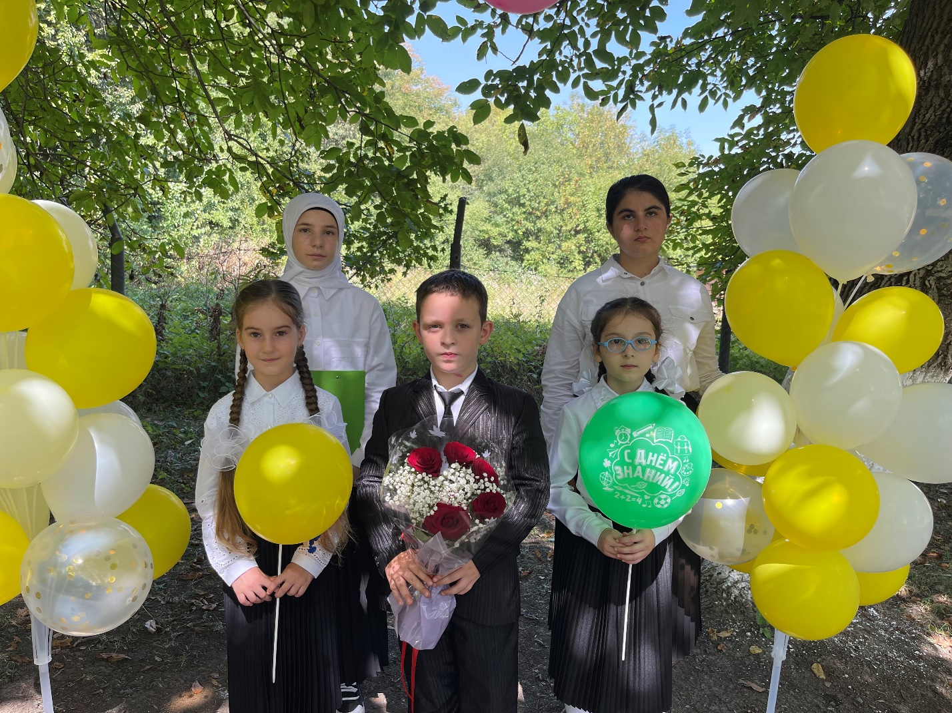

По традиции, после завершении линейки прозвучал первый звонок, ознаменовавший начало нового учебного года. Затем классные руководители 1-9 классов провели Уроки Мужества, посвященные участниками СВО.